**往来书社第十一期读书活动**

“往来书社”第十一期读书活动于周日（5月31日）在徐汇区图书馆信息共享空间举行，活动的主题为“空间与生活”，推荐了书目：《社会关系与空间结构》、《空间重构与社会再造——特大城市郊区社区发展研究》、《空间与西藏农村社会变迁—一个藏族村落的人类学考察》，由来自人文科学研究院的研究生吕亚奇导读。本次活动结合当下中国城镇化进程对城乡的影响，聚焦于村落空间，主要从历史性和结构性两个分析层面对“空间与社会的关系”进行了深刻的探讨。在传统向现代社会的转向中，伴随着人口的转移和空间地理位置的变化，人际关系、市场规模、社会活动安排以及城乡的管理规划发生了显著的变化。处于发展过渡时期，社会所面临的问题是不言而喻的，例如人的自然欲望与社会关系的矛盾、城乡发展的差距、社会福利政策的实施等。交流中，我们深感在现行情况下，就此展开探讨有很大必要性，其发展状况也将对中国文化的有重要影响。

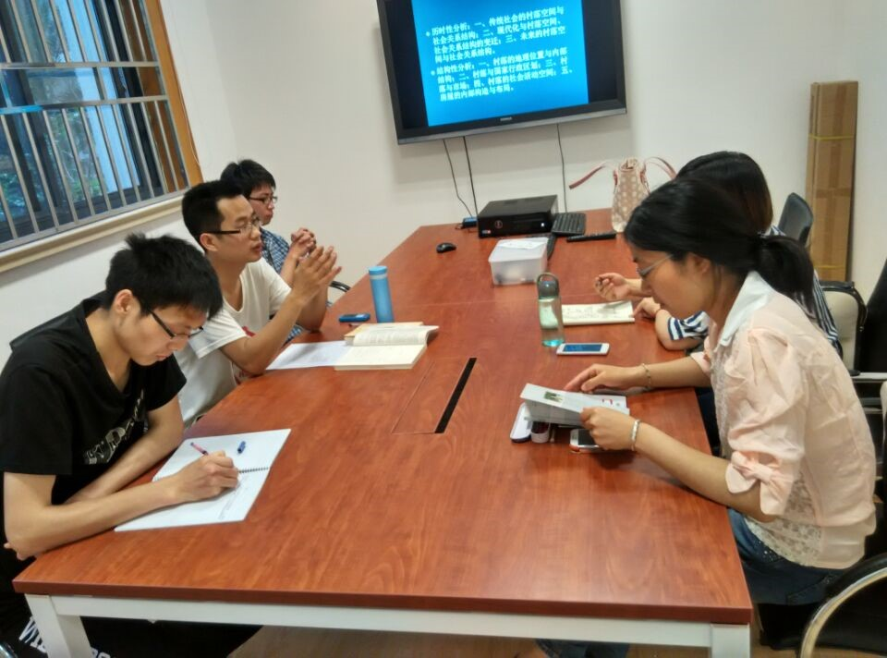

供稿：研究生馆员 张艳文